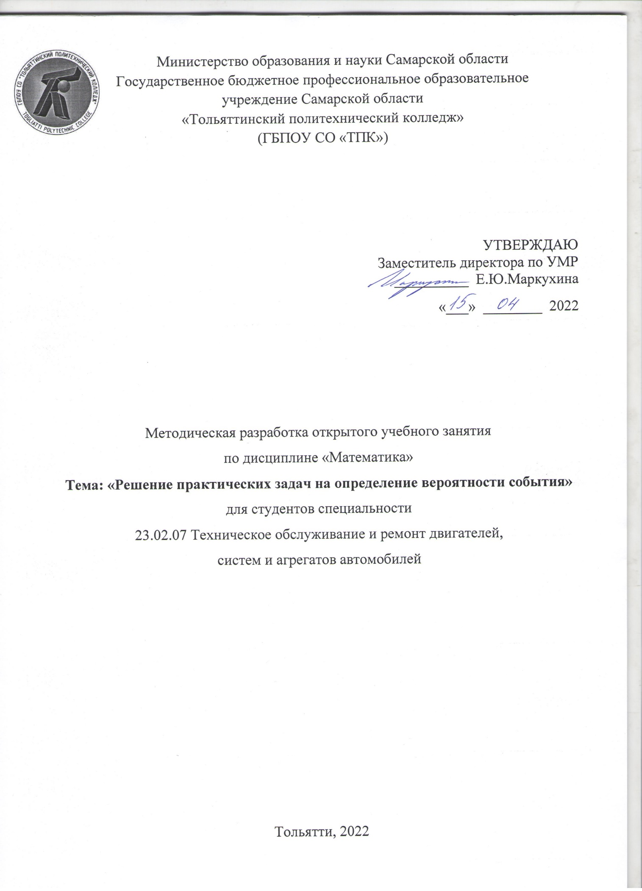

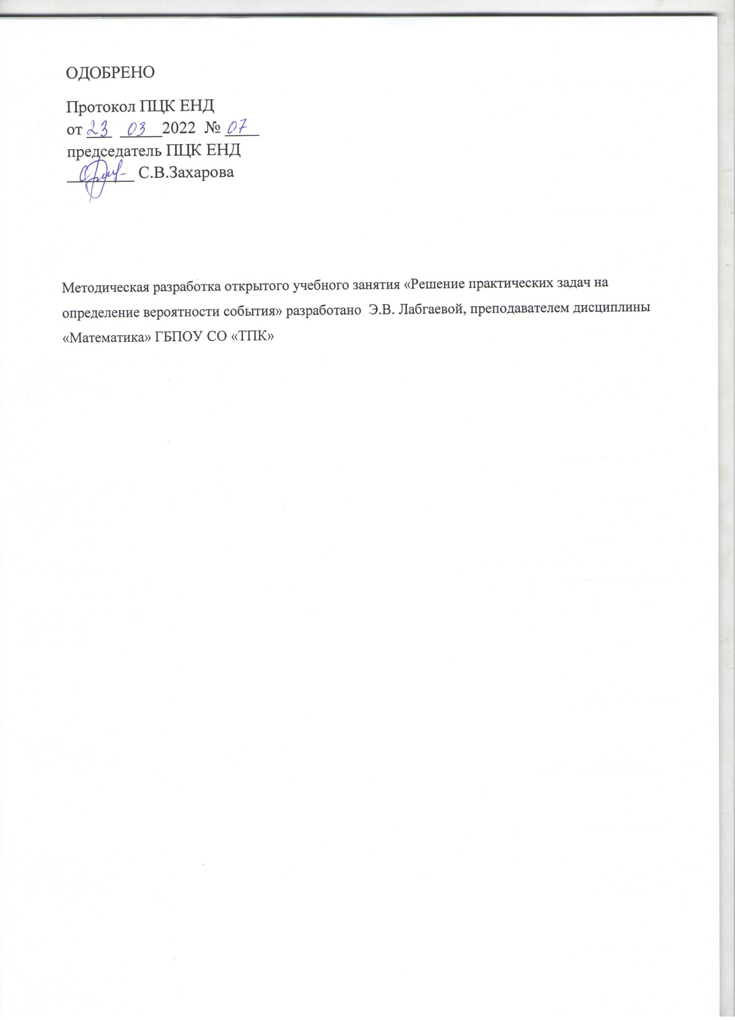

ПЛАН ОТКРЫТОГО УЧЕБНОГО ЗАНЯТИЯ
Наименование учебной дисциплины | Математика
Группа | Тд-21
Преподаватель | Лабгаева Эмма Владимировна
Дата проведения учебного занятия | 13.05.2022
Тема учебного занятия | Решение практических задач на определение вероятности события
Вид учебного занятия | практическое занятие
Тип учебного занятия | урок совершенствований знаний, умений и навыков
Цель учебного занятия | создание условий для формирования общих и профессиональных компетенций студентов на примере решения профессионально-ориентированных задач по нахождению вероятности событий путем совершенствования знаний основных понятий теории вероятностей, умений и навыков решения задач на определение вероятности
Задачи учебного занятия | образовательные
- формирование навыков решения практических задач на определение вероятности событий;
- формирование умений применять в учебных условиях практические знания в профессионально-ориентированной сфере;
- формирование понимания применимости математических рассуждений в различных областях человеческой и профессиональной деятельности
развивающие
- развитие навыков профессионально-ориентированного мышления;
- активизация познавательной активности, повышение интереса к изучению профессиональных дисциплин;
- развитие у обучающихся навыков самостоятельной работы;
- развитие способностей решать математические задачи с помощью информационных ресурсов;
- развитие распознавания проблемы, возникающей в окружающей действительности, решаемой средствами математики, формулирования, анализа и решения этой проблемы на языке математики, интерпретации полученных результатов с учетом поставленной проблемы;
воспитательные
- воспитание положительного отношения к знаниям и учебному труду, уважения и интереса к выбранной специальности с помощью решения профессиональных задач;
- формирование функциональной грамотности обучающихся;
- выработка при решении поставленных задач таких профессионально значимых качеств как самостоятельность, коммуникативность, мобильность, ответственность, точность, развитие творческого профессионального мышления, профессиональной и познавательной мотивации; организации оперативной обратной связи преподавателя и студентов

Образовательные результаты учебного занятия | Метапредметные результаты освоения / Общие компетенции
- ОК 01 Выбирать способы решения задач профессиональной деятельности, применительно к различным контекстам;
- ОК 02 Осуществлять поиск, анализ и интерпретацию информации, необходимой для выполнения задач профессиональной деятельности;
- ОК 05 Осуществлять устную и письменную коммуникацию на государственном языке с учетом особенностей социального и культурного контекста
 | Предметные результаты освоения /Профессиональные компетенции
- ПК 1.1.Осуществлять диагностику систем, узлов и механизмов автомобильных двигателей;
- ПК 2.1.Осуществлять диагностику электрооборудования и электронных систем автомобилей;
- ПК 4.1.Выявлять дефекты автомобильных кузовов;
- ПК 5.1 Планировать деятельность подразделения по техническому обслуживанию и ремонту систем, узлов и двигателей;
- ПК 5.3. Осуществлять организацию и контроль деятельности персонала подразделения по техническому обслуживанию и ремонту автотранспортных средств;
- ПК 5.4. Разрабатывать предложения по совершенствованию деятельности подразделения по техническому обслуживанию и ремонту автотранспортных средств;
- ПК 6.1. Определять необходимость модернизации автотранспортного средства.
Оцениваемые образовательные результаты
Образовательный результат | Уровень освоения
знания  - основные понятия и методы теории вероятностей | 2
умения  - решать задачи на вычисление вероятности с использованием элементов комбинаторики | 2

Используемые педагогические технологии | - информационно-коммуникационные технологии (ИКТ);  - электронные образовательные ресурсы (ЭОР);  - интерактивное обучение;  - компетентностно-ориентированные технологии
Вид используемых на занятии средств ИКТ | - образовательные платформы;  - тестирующие программы;  - интерактивная онлайн-доска;  - электронные учебники;  - ресурсы сети Интернет
Образовательные ресурсы Интернет | - https://uchi.ru  - Интерактивная образовательная онлайн-платформа «Учи.ру»  - https://o-whiteboard.com  - Интерактивная онлайн-доска «O-Whiteboard»  - https://urait.ru  - Образовательная платформа «Юрайт»  - https://znanium.com  - Электронная библиотечная система «Znanium»
Перечень используемых наглядных пособий, технических средств, методических указаний, дидактических материалов:
Дидактический, раздаточный материал | - Сборник методических рекомендаций для выполнения практических работ дисциплины «Математика» специальности 23.02.07 «Техническое обслуживание и ремонт двигателей, систем и агрегатов автомобилей», 2021, Лабгаева Э.В.;  - Методическое пособие для студентов специальностей технологического профиля «Вычисление вероятностей событий», 2022, Лабгаева Э.В.
Технические средства | - компьютер с лицензионным программным обеспечением;  - мультимедиа проектор;  - экран проекционный;  - выход в сеть Интернет;  - мультимедийная техника для обучающихся
Перечень литературы | - Богомолов, Н. В. Практические занятия по математике в 2 ч. Часть 1 : учебное пособие для среднего профессионального образования / Н. В. Богомолов. — 11-е изд., перераб. и доп. — Москва : Издательство Юрайт, 2021. — 326 с. — (Профессиональное образование). — ISBN 978-5-534-08799-4. — Текст : электронный // Образовательная платформа Юрайт [сайт]. — URL: https://urait.ru/bcode/470650  - Григорьев С.Г. Математика : учебник для студ. образоват. учреждений сред. проф. образования / С.Г.Григорьев, С.В.Иволгина; под ред. В. А. Гусева. — 11-е изд., стер. — М.: Издательский центр «Академия», 2015. — 416 с. ISBN 978-5-4468-0624-9 — Текст : электронный – URL: file:///C:/Users/admin/Desktop/Учебник%20Григорьева%20С.Г.%20Математика.pdf  - Ивашев-Мусатов, О. С. Теория вероятностей и математическая статистика: учебник и практикум для среднего профессионального образования / О. С. Ивашев-Мусатов. – 3-е изд., испр. и доп. – Москва: Юрайт, 2019. – 224 с. – (Профессиональное образование). – ISBN 978-5-534-02467-8. – Текст : электронный // Образовательная платформа Юрайт [сайт]. – URL: https://urait.ru/bcode/433404  - Лисичкин В. Т. Математика в задачах с решениями: учебное пособие для СПО / В.Т. Лисичкин, И.Л. Соловейчик. – 8-е изд., стер. – Санкт-Петербург: Лань, 2021. – 464 с. – ISBN 978-5-8114-7417-2. – Текст: электронный // – URL: file:///C:/Users/admin/Desktop/Лисичкин%20В.Т.%20Математика%20в%20задачах%20с%20решениями.pdf  - Попов, А. М. Теория вероятностей и математическая статистика: учебник для среднего профессионального образования / А. М. Попов, В. Н. Сотников; под редакцией А. М. Попова. – 2-е изд., испр. и доп. – Москва: Юрайт, 2019. – 434 с. – (Профессиональное образование). – ISBN 978-5-534-01058-9. – Текст: электронный – URL: https://urait.ru/bcode/433536  - Юхно, Н. С. Математика: учебник / Н.С. Юхно. — Москва: ИНФРА-М, 2021. — 204 с. — (Среднее профессиональное образование). — DOI 10.12737/1002604. - ISBN 978-5-16-014744-4. - Текст: электронный // Электронная библиотечная система Znanium [сайт] - URL: https://znanium.com/catalog/document?pid=1002604

ЭТАПЫ УЧЕБНОГО ЗАНЯТИЯ
Наименование этапа практического занятия | Структурные элементы  практического занятия | Планируемое время
Мотивационно - целевой | Самоопределение к деятельности | 1 мин
 | Организация начала учебного занятия
 | Определение темы | 1 мин
 | Определение цели и задач | 3 мин
 | Актуализация опорных знаний | 3 мин
 | Инструктаж | 2 мин
Операционно-деятельностный | Выполнение упражнений | 20 мин
 | Решение задач, ситуаций | 10 мин
 | Конструирование образца применения знаний в стандартной и измененной ситуациях | 20 мин
 | Самостоятельное применение знаний в сходной и новой ситуациях | 20 мин
Рефлексивно-оценочный | Осуществления контроля над процессом выполнения и результатом, самоконтроль | 2 мин
 | Осуществление коррекции | 2 мин
 | Оценивание студентов | 3 мин
 | Подведение итогов совместной и индивидуальной деятельности (рефлексия) | 3 мин

Технологическая карта учебного занятия
Этап практического занятия.  Время, мин | Структурные элементы  практического занятия.  Время, мин | Содержание учебного материала | Методы  и приемы работы | Форма организации учебной деятельности обучающихся | Деятельность преподавателя | Деятельность  обучающихся | Образовательные результаты
1.Мотивационно – целевой  (10 мин) | Самоопределение к деятельности | Создание благоприятного психологического настроя на работу и организация внимания студентов | зрительное восприятие | индивидуальная | Проверка подготовленности дидактических материалов и технических средств к учебному занятию | Подготовка к занятию, направленность на взаимодействие и сотрудничество с преподавателем и одногруппниками | Полная готовность группы и учебных материалов к работе
 | Организация начала учебного занятия  (1 мин) | Приветствие. Проверка готовности студентов к учебному занятию | зрительное восприятие | фронтальная | Приветствие студентов. Заполнение журнала, отметка отсутствующих | Активизация внимания, Приветствие преподавателя, Эмоциональное вхождение в учебное занятие | Организация внимания всех студентов, включение в единую деятельность
 | Определение темы занятия  (1 мин) | Формулировка темы занятия. Мотивационная беседа рассмотрения прикладной значимости изучаемой темы | объяснение | фронтальная | Формулировка темы занятия. Мотивирование учебной деятельности. | Запись темы занятия и даты урока | Создание устойчивого интереса к предстоящей деятельности и приобретению нового опыта
 | Определение цели и задач занятия  (3 мин) | Совместная постановка интегрированной цели занятия и задач самими студентами путем анализа значения каждого слова названия практического занятия | дискуссия,  познава-тельное проблемное изложение | индивидуально-групповая | Координация высказываний студентов в нужном направлении, формулировка проблемных вопросов, участие в обсуждении студентов | Совместное определение границ знания и незнания. Обсуждение вопросов для постановки цели и определения задач | Формулировка цели и задач занятия. Формирование ОК
 | Актуализация опорных знаний  (3 мин) | Повторение вопросов предыдущего занятия: понятие вероятности события, классическое определение вероятности, теоремы сложения и умножения вероятностей, основные формулы для решения задач | беседа | фронтальная, индивидуальная | Побуждение к высказыванию своего мнения по изученной теме.  Осуществление коррекции ответов студентов | Повторение ранее изученного материала  Ответы на вопросы | Знание основных дидактических единиц урока
 | Инструктаж  (2 мин) | Проведение инструктажа по работе на операционно-деятельностном этапе занятия: план работы студентов, используемые образовательные ресурсы. Определение критериев оценивания занятия по оценочному листу (Приложение А) | объяснение | фронтальная | Формулировка деятельности студента на занятии | Активизация внимания. Рассмотрение оценочного листа | Познавательный интерес к дальнейшему изучению темы
2.Операционно-деятельностный  (60 мин) | Выполнение упражнений  (20 мин) | Выполнение заданий по решению классических задач на нахождение вероятности событий на интерактивной образовательной онлайн-платформе «Учи.ру» https://uchi.ru:  «Задание от учителя» (Приложение Б) | электрон-ное обучение | индивидуальная | Контроль работы студентов на онлайн-платформе «Учи.ру» в личном кабинете преподавателя.  Демонстрация сводной таблицы результатов студентов. Обсуждение результатов | Решение заданий на онлайн-платформе «Учи.ру» в личных кабинетах учащихся (под своими логинами-паролями). Выполнение «Задания от учителя» | Умение решать классические задачи по изученной теме
 | Решение задач, ситуаций  (10 мин) | Работа на интерактивной онлайн-доске «O-Whiteboard»  https://o-whiteboard.com: рассмотрение в таблицах объектов профессиональной деятельности выпускников специальности «Техническое обслуживание и ремонт двигателей, систем и агрегатов автомобилей», видов профессиональной деятельности выпускника и формируемые профессиональные компетенции (Приложение В). Обсуждение и анализ демонстрируемой информации, её использование для формулировки профессионально-ориентированных задач на нахождение вероятности событий | демонстра-ция, электрон-ное обучение, дискуссия | групповая | Демонстрация таблиц на онлайн-доске  «O-Whiteboard»  Проведение параллели между решёнными математическими задачами и будущей профессиональной деятельностью. Формулировка проблемы формирования ПК на уроках математики | Открытие по ссылке через беседу группы ВКонтакте онлайн-доски «O-Whiteboard»  Работа в группах: обсуждение и маркировки в таблицах на онлайн-доске  Высказывание предположений о формируемых ПК на занятии | Формирование ОК и ПК
 | Конструирование образца применения знаний в стандартной и измененной ситуациях  (20 мин) | Решение профессионально-ориентированных задач на интерактивной онлайн-доске  «O-Whiteboard»  https://o-whiteboard.com (Приложение Г) | демонстра-ция, электрон-ное обучение, перекрест-ный опрос | индивидуально - групповая | Координация и коррекция работы студентов | Обсуждение и воспроизведение решения профессионально-ориентированных задач по образцу решения классических задач теории вероятностей на онлайн-доске «O-Whiteboard» | Формирование ОК и ПК  Умение выделять изучаемые объекты по существенным признакам. Умение определять решение математической задачи в профессионально-ориентированной
 | Самостоятельное применение знаний в сходной и новой ситуациях  (20 мин) | Выполнение практической работы №12 «Решение практических задач на определение вероятности события» (Приложение Д):  предлагается решить практические задачи по вариантам на нахождение вероятности событий технической, прикладной, профессиональной, социальной направленности. Выполнение дополнительного задания студентами, выполнившими работу досрочно: подобрать в электронных учебниках «Перечня литературы» (ссылка в беседе группы) практические задачи по теме занятия | самостояте-льная работа | индивидуальная | Наблюдение | Самостоятельная работа с методическим пособием. Выполнение практической работы по вариантам.  Выполнение дополнительного задания студентами, выполнившими работу досрочно: подобрать в электронных учебниках «Перечня литературы» практические задачи по теме занятия, скинуть скрины заданий в беседу группы | Формирование ОК и ПК.  Способность грамотно анализировать конкретные ситуации и решать задачи
3.Рефлексивно-оценочный  (10 мин) | Осуществления контроля над процессом выполнения и результатом, самоконтроль  (2 мин) | Контроль над процессом выполнения и результатом, самоконтроль | самостояте-льная работа | индивидуальная, парная | Наблюдение за процессом | Осуществление самоконтроля и взаимоконтроля | Организация оценочных высказываний обучающихся,  обоснование выбора решения. Формирование ОК
 | Осуществление коррекции  (2 мин) | Коррекция выполненной работы | дискуссия | индивидуально - групповая | Наблюдение за процессом | Формулирование затруднений и осуществление коррекции самостоятельно | Коррекция  выбора решения и ответа. Формирование ОК
 | Оценивание студентов  (3 мин) | Работа с листом самооценки | самостояте-льная работа | индивидуальная | Координация и коррекция работы студентов. Проверка листов самооценки | Заполнение листа самооценки | Осознание результатов своей работы
 | Подведение итогов совместной и индивидуальной деятельности (рефлексия)  (3мин) | Проведение рефлексии.  Вопросы по занятию:  что ожидали от занятия и что получилось,  что интересного и нового узнали, какие этапы урока наиболее интересные и почему. Подведение итогов урока | Рефлексия деятель-ности: эмоциональная и оценочная | фронтальная | Подведение итогов, выставление оценок за работу на занятии | Высказывание мыслей относительно работы собственной деятельности и группы в целом. Пожелания | Познавательный интерес к дальнейшему изучению темы. Положительные впечатления от занятия.

Приложение А - Оценочный лист
Элемент занятия | Ресурсы | Оценка
Цель и задачи занятия
Актуализация знаний
Классические задачи | uchi.ru
Требования к выпускнику, формируемые ОК, ПК | o-whiteboard.com
Профессионально - ориентированные задачи | o-whiteboard.com
Практические задачи | практическая работа №12
*Дополнительное задание | работа с электронными учебниками
Рефлексия
ИТОГОВАЯ ОЦЕНКА:

Приложение Б - Задания на платформе «Учи.ру»
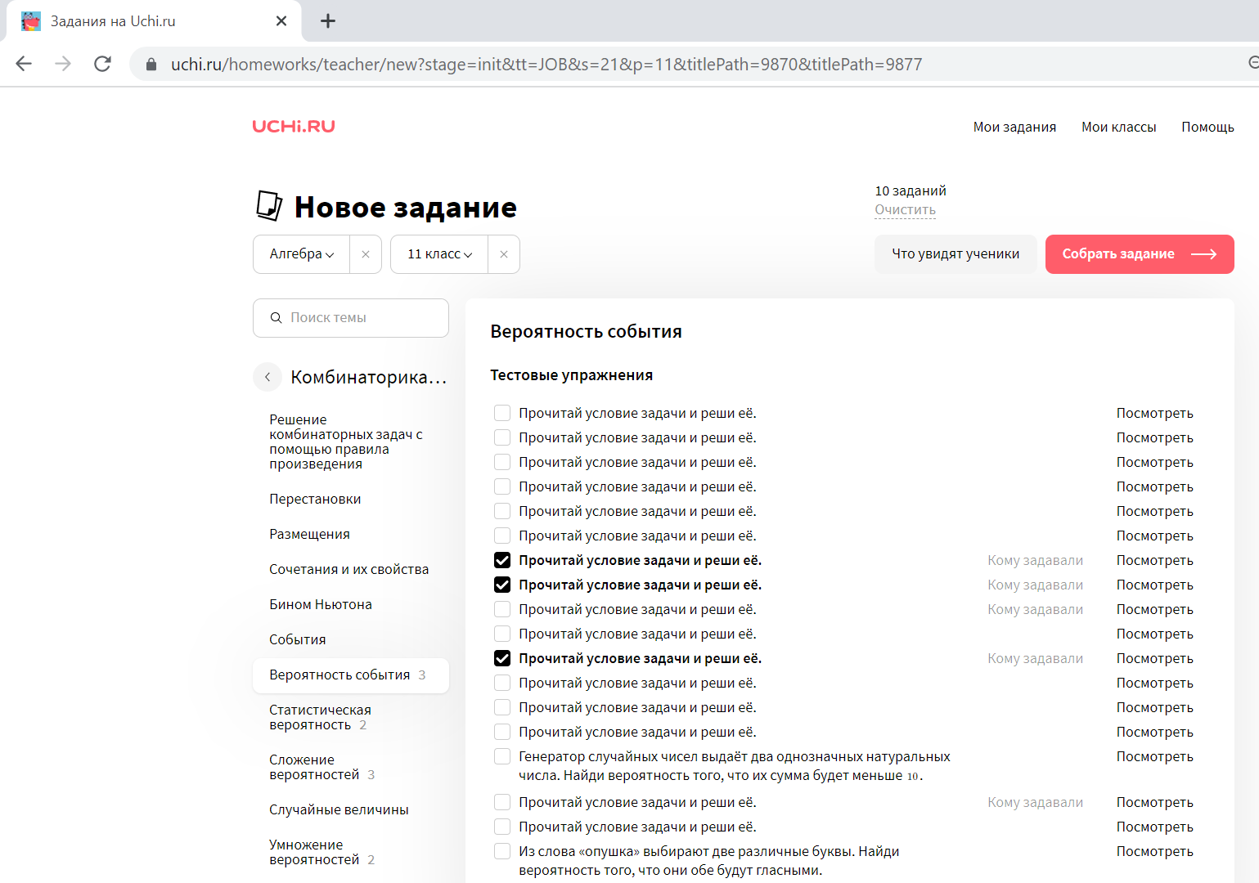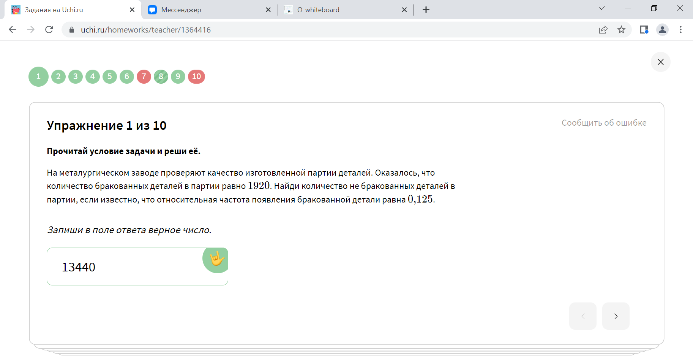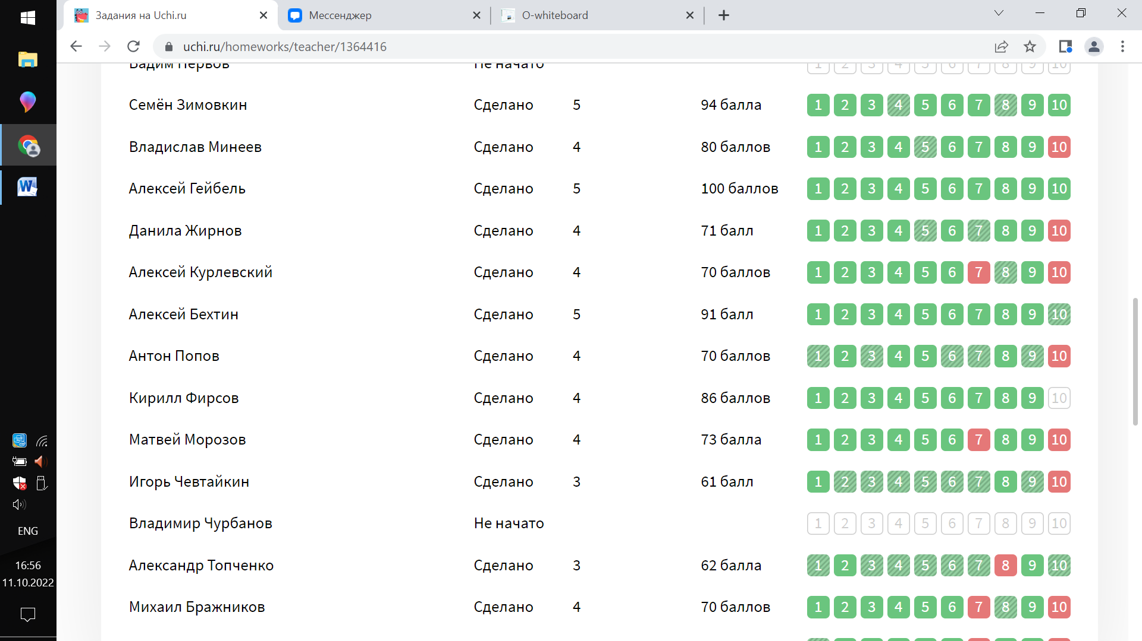
Приложение В - Задания для обсуждения на интерактивной онлайн-доске «O-Whiteboard»
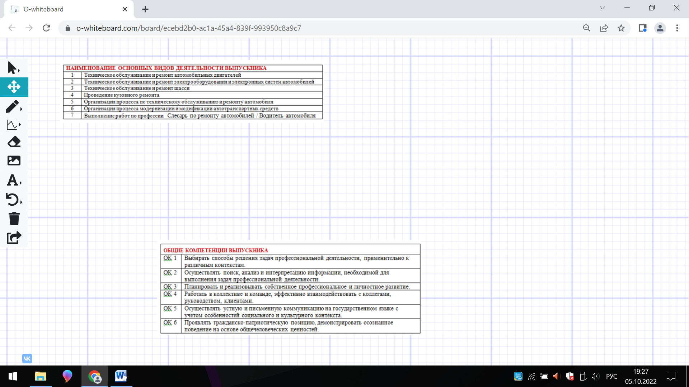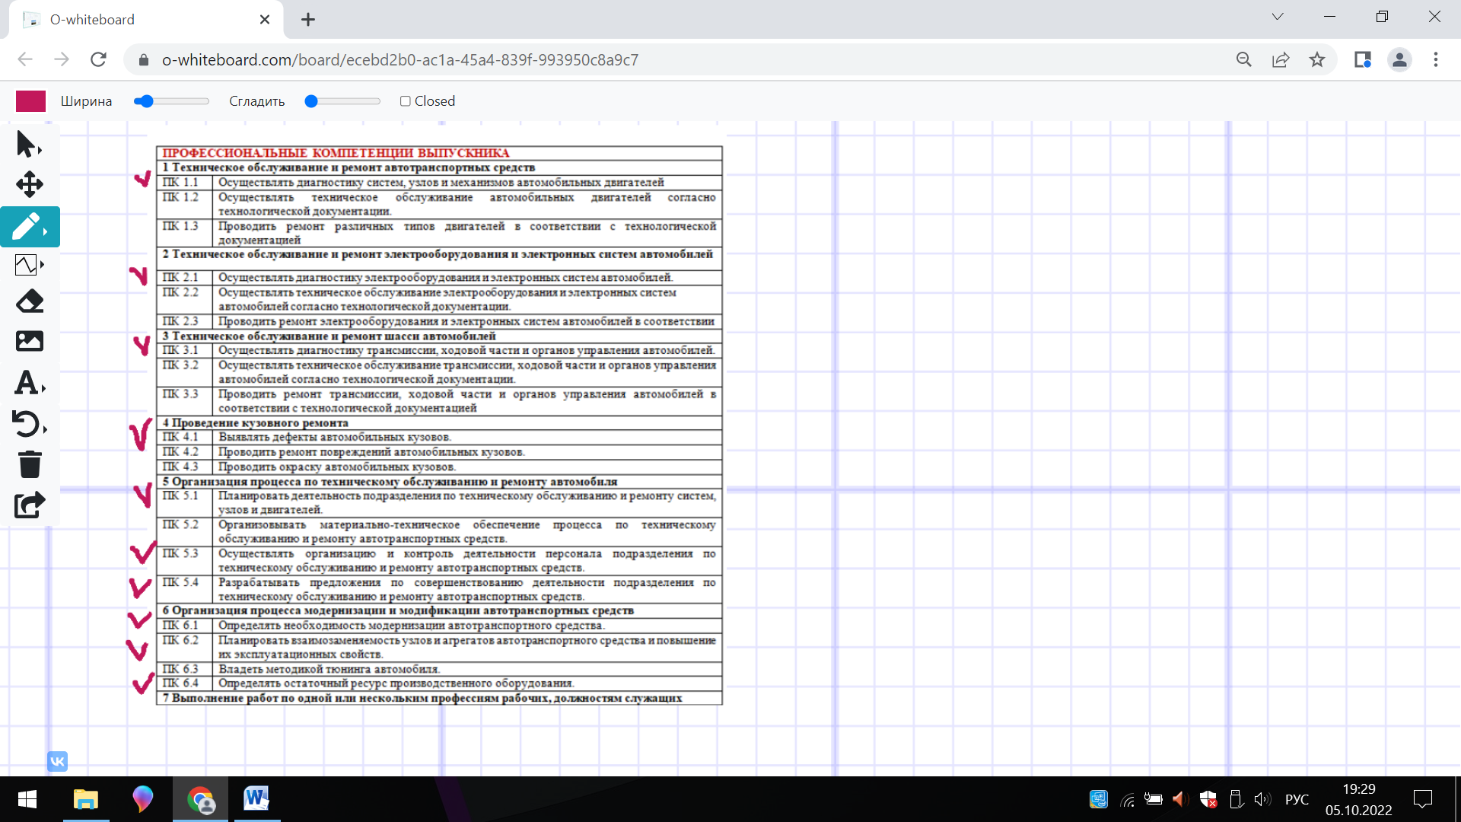
Приложение Г - Задачи для решения на интерактивной онлайн-доске «O-Whiteboard»
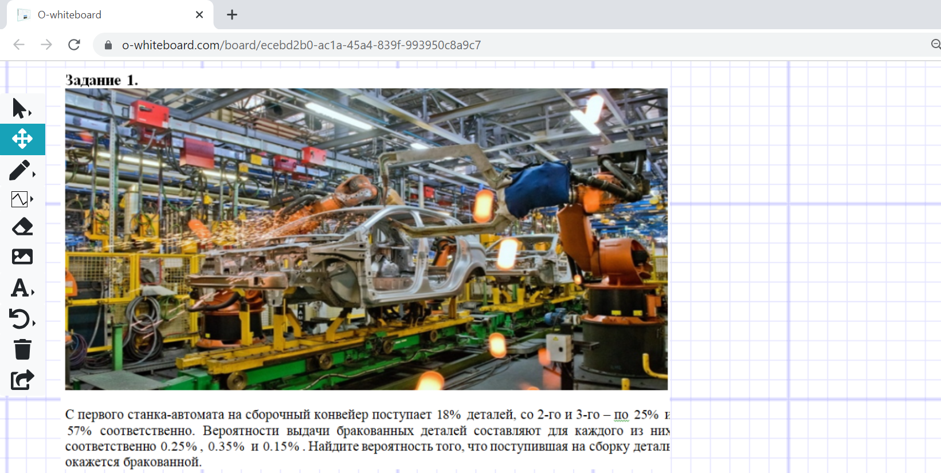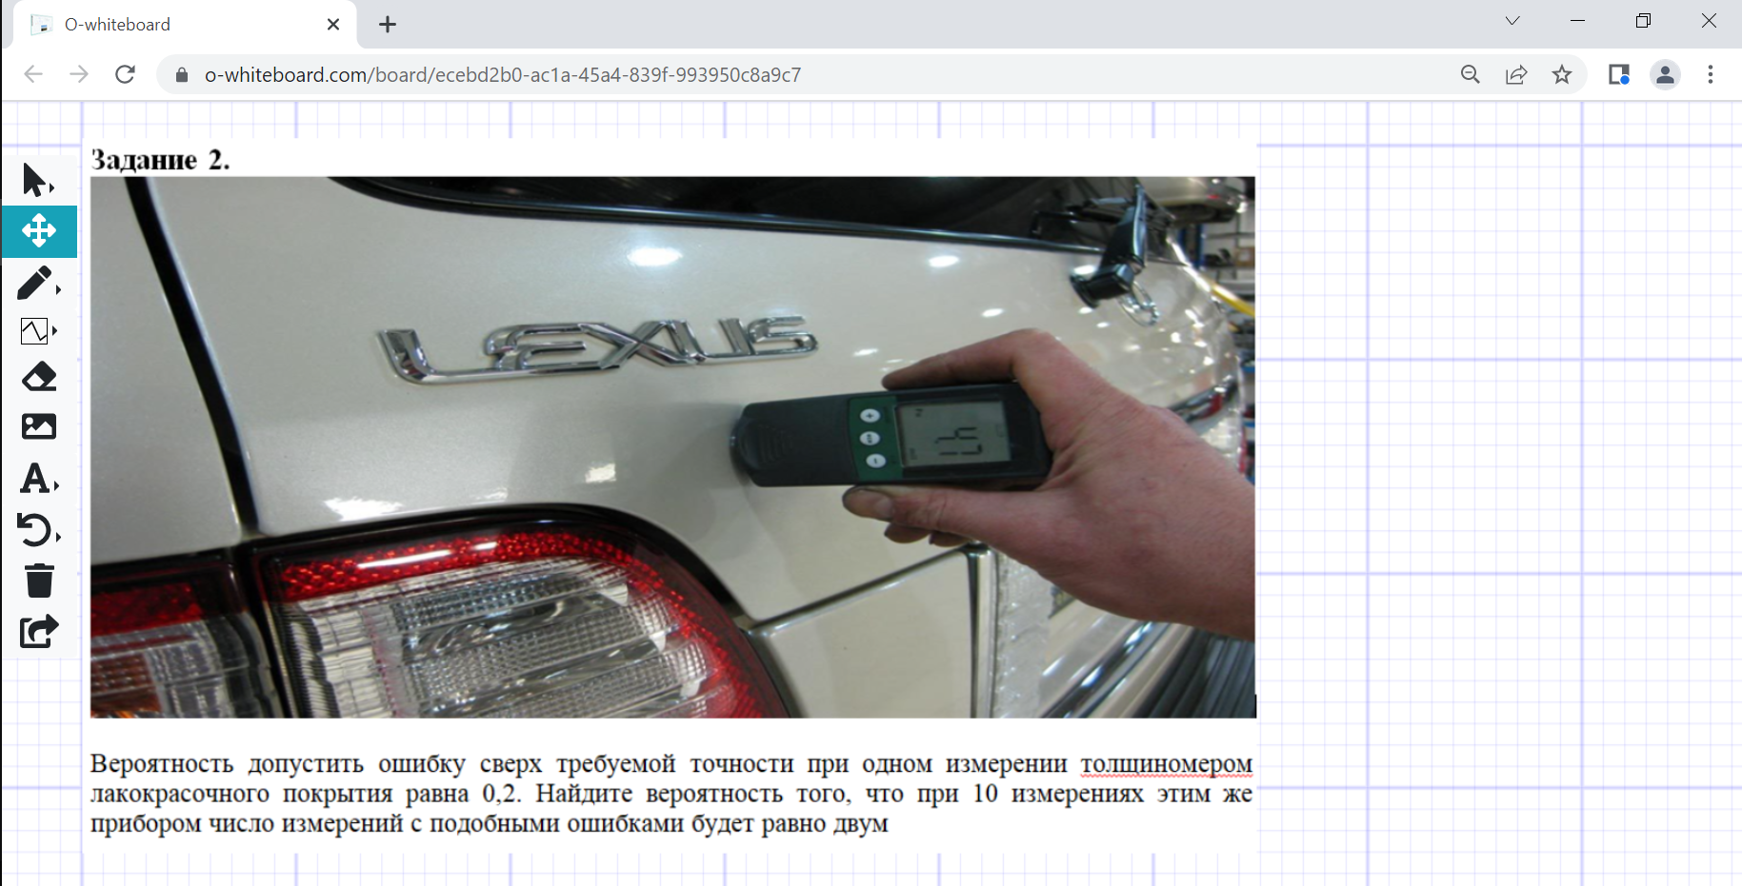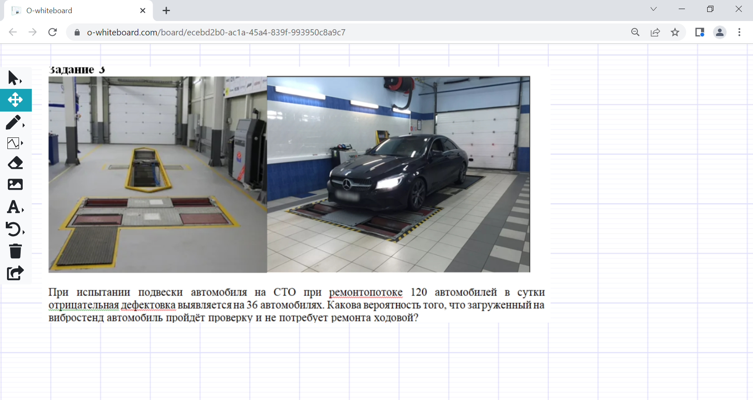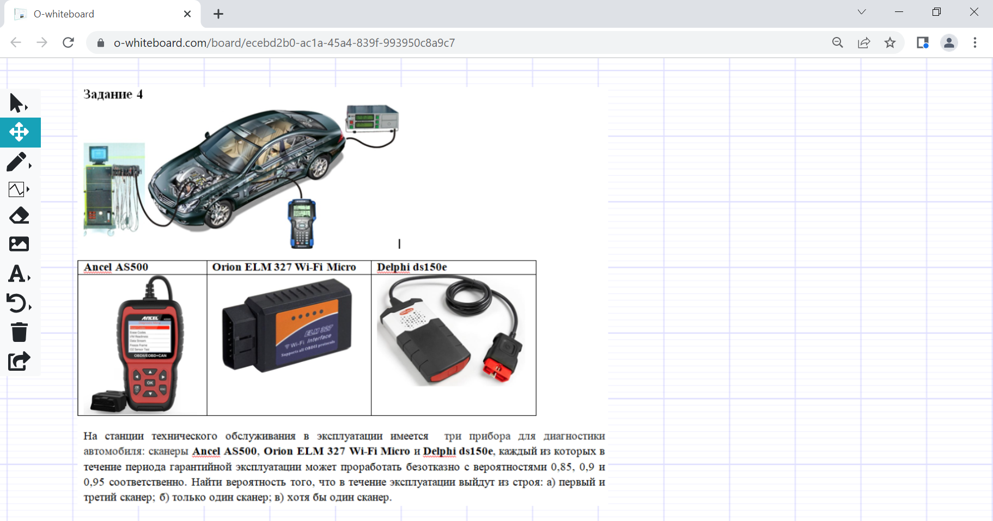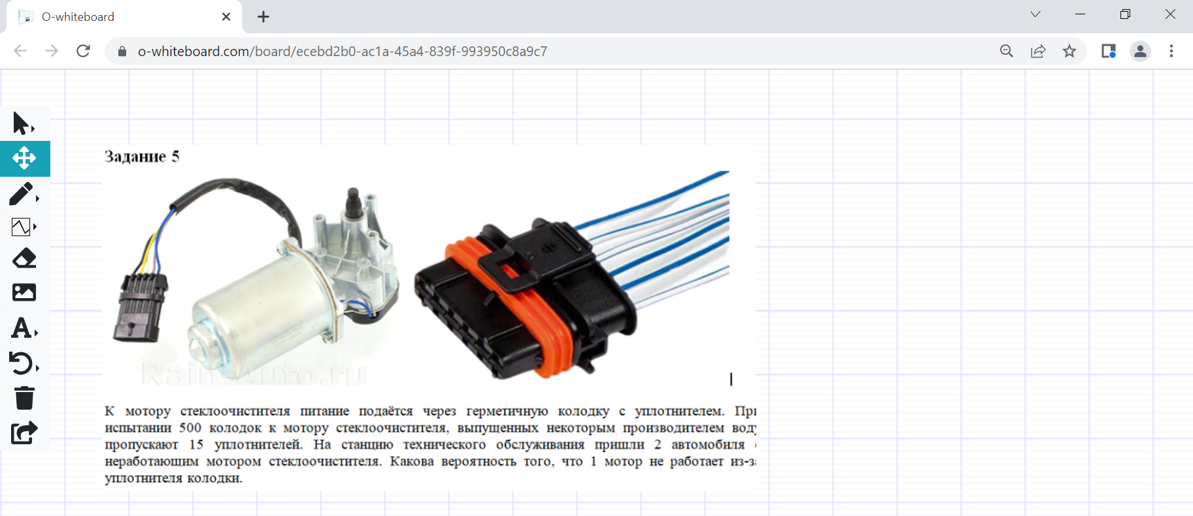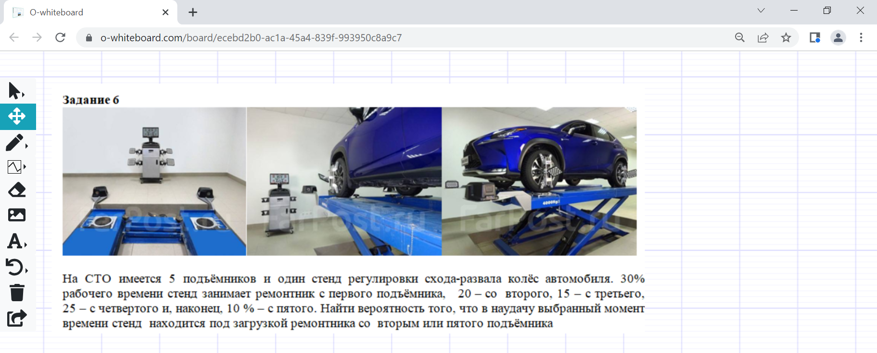
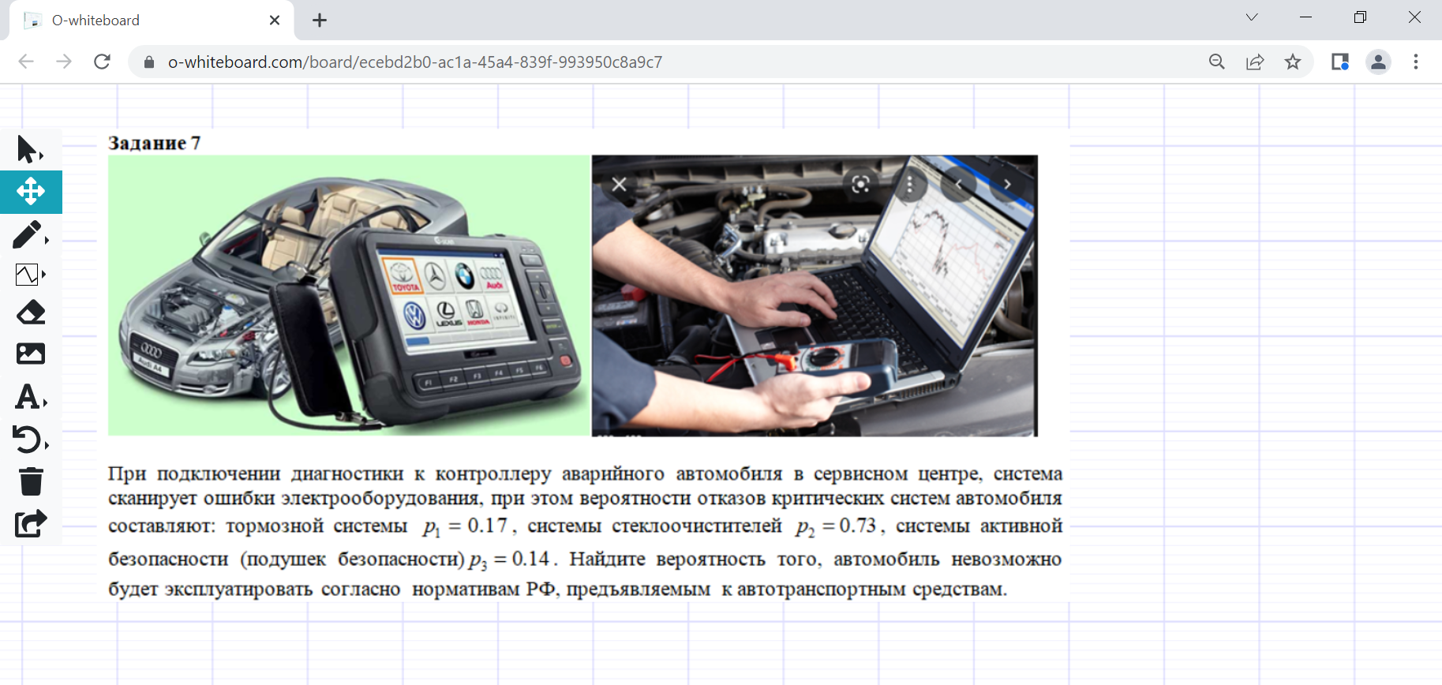

Приложение Д - Образец решения задач и варианты заданий практической работы
(из «Сборника методических рекомендаций для выполнения практических работ дисциплины «Математика» специальности 23.02.07 «Техническое обслуживание и ремонт двигателей, систем и агрегатов автомобилей», 2021, Лабгаева Э.В.»)

Образец решения задач
Задание 1.
С первого станка-автомата на сборочный конвейер поступает деталей, со 2-го и 3-го – и соответственно. Вероятности выдачи бракованных деталей составляют для каждого из них соответственно , и . Найдите вероятность того, что поступившая на сборку деталь окажется бракованной
Решение: по формуле полной вероятности: найдём вероятность того, что поступившая на сборку деталь бракованная:

Задание 2.
Вероятность допустить ошибку сверх требуемой точности при одном измерении данным прибором равна 0,2. Найдите вероятность того, что при 10 измерениях этим же прибором число измерений с подобными ошибками будет равно трём
Решение: искомую вероятность найдём по формуле Бернулли:
Из условия задачи n = 10, m = 3, p = 0,2, тогда q = 1 – p = 1 – 0,2 = 0,8, следовательно

Задание 3.
Для контроля качества продукции из партии готовых изделий выбирают для проверки 100 изделий. Проверку не выдерживают 5 изделий. Какова вероятность того, что наугад взятое изделие будет качественным?
Решение:
n=100 - число всех исходов – количество всех изделий
m=100-5 - число благоприятных исходов – количество качественных изделий
Задание 4.
В магазине покупателей обслуживают три кассовых аппарата А₁, А₂, А₃, каждый из которых в течение рабочего дня может проработать безотказно с вероятностями 0,85, 0,9 и 0,95 соответственно. Найти вероятность того, что в течение дня выйдут из строя: а) первый и третий аппарат; б) только один аппарат; в) хотя бы один аппарат.
Решение: Вычисляем вероятности противоположных событий, состоящих в том, что в течение дня кассовые аппараты выйдут из строя:
а) вероятность того, что в течение дня выйдут из строя первый и третий аппарат, вычисляем по теореме вероятности произведения событий. Так как событиянезависимы, то вероятность их одновременного наступления равна произведению их вероятностей:
б) вероятность того, что в течение дня выйдет из строя только один аппарат, вычисляем по теоремам вероятностей суммы и произведения событий:
в) событие, состоящее в том, что в течение дня хотя бы один кассовый аппарат выйдет из строя, противоположно событию, состоящему в том, что в течение дня все аппараты проработают безотказно. Применяя формулу вероятности противоположного события и теорему вероятности произведения

Задание 5.
Из 500 деталей, среди которых 100 бракованных, наугад берутся 2 детали. Какова вероятность того, что из двух взятых деталей одна бракованная?
Решение:
n - число всех исходов, взяли 2 детали из 500, т.е.
m - число благоприятных исходов, взяли 1 деталь из 100 бракованных и 1 деталь из 400 годных, т.е.
Задание 6.
Мастер обслуживает 5 станков. 30% рабочего времени он проводит у первого станка, 20 – у второго, 15 – у третьего, 25 – у четвертого и, наконец, 10 % – у пятого. Найти вероятность того, что в наудачу выбранный момент времени он находится у второго или пятого станка
Решение: пусть A,B,C,D,E - события, которые состоятся, если в наугад выбранный момент времени мастер находится соответственно у 1,2,3,4-го или 5 станка. Из условия задачи следует что A,B,C,D,E попарно несовместные события.
Р(А)=0,20, Р(В)=0,10, Р(С)=0,15, Р(D)=0,25, Р(Е)=0,30.
В+Е-событие, которое состоится, если мастер находится у 2-го или 5-го станка.
По теореме сложения вероятностей Р(В+Е)=Р(В)+Р(Е)=0,10+0,30=0,40

Задание 7.
В электрическую цепь последовательно включены три элемента, работающие независимо один от другого. Вероятности отказов первого, второго и третьего элементов соответственно равны , и . Найдите вероятность того, что тока в цепи не будет.
Решение: А - событие, состоящее в том, что тока нет,
- событие, состоящее в том, что ток есть,
= В₁*В₂*В_{3,} где В_{i} - событие, состоящее в том, что элемент исправен

Варианты заданий для самостоятельного решения

В | №1 | №2 | №3 | №4 | №5 | №6 | №7
1 | Из партии готовых изделий выбирают для проверки 200 деталей. Проверку не выдерживают в среднем 8 деталей. Какова вероятность того, что наугад взятое изделие будет качественным? | Собрание, на котором присутствует 30 человек, в том числе 5 женщин, выбирает делегацию из 4 человек. Какова вероятность того, что в делегацию попадут 3 женщины и 1 мужчина? | Данное предприятие в среднем дает 11% продукции высшего сорта и 80% продукции первого сорта. Найти вероятность того, что случайно взятое изделие окажется первого или высшего сорта | В мастерской два мотора работают, независимо друг от друга. Вероятность того, что в течение часа первый мотор не потребует внимания мастера, равна 0,9, для второго мотора эта вероятность равна 0,85. Найти вероятность того, что в течение часа ни один из моторов не потребует внимания мастера | На склад ежедневно поступают детали с 3-х предприятий, с первого 30 деталей, со второго - 20 и с третьего - 40. Установлено что 2, 4 и 5% продукции этих предприятий соответственно имеют дефекты. Найти вероятность того, что наугад взятая деталь дефектна | Вероятность того, что расход электроэнергии в продолжение одних суток не превысит установленной нормы, равна 0,75. Найти вероятность того, что в ближайшие 6 суток расход электроэнергии в течение 4 суток не превысит нормы | В цехе имеется три резервных электродвигателя. Для каждого из них вероятность того, что в данный момент он включен, соответственно равна: 0,2; 0,3; 0,1. Найти вероятность того, что включены: а) два электродвигателя; б) хотя бы один электродвигатель; в) три электродвигателя
2 | Среди 200 изделий, подвергавшихся термической обработке, в среднем 180 высшего сорта. Найти вероятность извлечения не высокосортного изделия | Собрание, на котором присутствует 25 человек, в том числе 5 женщин, выбирает делегацию из 3 человек. Какова вероятность того, что в делегацию попадут 2 женщины и 1 мужчина? | Студент сдаёт экзамен по математике. Вероятность получить на экзамене «неуд» равна 0,1, «уд» - равна 0,5, «хор» - 0,3, «отл» - 0,1. Какова вероятность того, что студент сдаст экзамен | Рабочий обслуживает 3 станка. Вероятность того, что в течение часа станок не потребует внимания рабочего, равна для первого станка 0,9, для второго – 0,8, и для третьего – 0,85. Найти вероятность того, что в течение некоторого часа все станки потребуют внимания рабочего | На склад ежедневно поступают детали с 3-х предприятий, с первого 30 деталей, со второго - 20 и с третьего - 40. Установлено что 2, 4 и 5% продукции этих предприятий соответственно имеют дефекты. Найти вероятность того, что наугад взятая деталь дефектна | В цеху имеются 3 резервных мотора. Для каждого мотора вероятность того, что он включён, равна 0,2. Найти вероятность того, что в данный момент выключены 2 мотора | Три станка работают независимо друг от друга. Вероятность того, что первый станок в течение смены выйдет из строя, равна 0,1, второй – 0,2 и третий - 0,3. Найти вероятность того, что в течение смены выйдут из строя: а) не менее двух станков; б) два станка; в) три станка.
3 | Среди 500 изделий, подвергавшихся термической обработке, в среднем 430 высшего сорта. Найти вероятность извлечения не высококачественного изделия | В партии из 20 деталей находятся 4 бракованных. Наугад выбирают 5 деталей. Найти вероятность того, что из этих деталей две окажутся бракованными | Студент сдаёт экзамен по математике. Вероятность получить на экзамене «неуд» равна 0,1, «уд» - равна 0,6, «хор» - 0,2, «отл» - 0,1. Какова вероятность того, что студент хорошо сдаст экзамен | Прибор, работающий в течение суток, состоит из 3 узлов, каждый из которых, независимо от других, может за это время выйти из строя. Неисправность хотя бы одного узла приводит к отказу прибора в целом. Вероятность безотказной работы в течение суток первого узла равна 0,8, второго – 0,95, третьего – 0,85. Найти Р того, что в течение суток прибор будет работать безотказно | В ящике сложены детали.16 деталей с первого участка, 24 со второго и 20 - с третьего, вероятность того, что деталь, изготовленная на втором участке, отличного качества равно 0,6, а для деталей, изготовленных на первом и третьих участках вероятности равны 0,8, найти вероятность того, что наудачу извлечённая деталь отличного качества | В мастерской имеется 12 моторов. При существующем режиме работы вероятность, что мотор в данный момент работает с полной нагрузкой, равна 0,8. Найти вероятность того, что в данный момент 10 моторов работают с полной нагрузкой | На участке кросса для мотоциклиста-гонщика имеется три препятствия. Вероятность успешного прохождения первого препятствия равна 0,4, второго - 0,5, третьего – 0,6. Найти вероятность успешного преодоления: а) трех препятствий; б) не менее двух препятствий; в) двух препятствий
4 | Студент знает 20 вопросов из 25. Какова вероятность того, что предложенный вопрос студент не знает? | Из трёх юношей и двух девушек выбирается комиссия из трёх человек. Какова вероятность того, что в комиссию попадут одна девушка и два юноши? | В ящике находятся катушки четырех цветов: белых катушек 40%, красных – 20, зеленых – 30, синих – 10%. Какова вероятность того, что взятая наудачу катушка окажется зеленой или синей | Участок электрической цепи состоит из трёх элементов, каждый из которых работает незави- симо от двух других. Элементы не выходят из строя за определённый промежуток времени соответственно с вероятностью -0,8, 0,7, 0,9. Определить вероятность нормальной работы всего участка | Литьё на болванках для дальнейшей обработки поступает из двух заготовительных цехов: 70% из первого цеха и 30% из второго, при этом материал первого цеха имеет 10% брака, а материал второго - 20%. Найти вероятность того, что одна взятая наудачу болванка не имеет дефектов | После зубофрезеровки шестерен у рабочего в среднем получается 20 % нестандартных шестерен. Найти вероятность того, что среди взятых шести шестерен нестандартных будет три | Первый рабочий изготавливает 40 % изделий второго сорта, а второй – 30 %. У каждого рабочего взято наугад по два изделия. Какова вероятность того, что: а) все четыре изделия – второго сорта; б) хотя бы три изделия второго сорта; в) менее трех изделий - второго сорта.
5 | При передаче сообщения в среднем происходит искажение трёх знаков из 100. Найти вероятность того, что сообщение будет принято без искажения | В партии из 18 деталей находятся 4 бракованных. Наугад выбирают 5 деталей. Найти вероятность того, что из этих 5 деталей две окажутся бракованными | Данное предприятие в среднем дает 21% продукции высшего сорта и 70% продукции первого сорта. Найти вероятность того, что случайно взятое изделие окажется первого или высшего сорта | Рабочий обслуживает 3 станка. Вероятность того, что в течение часа станок не потребует внимания рабочего, равна для первого станка 0,9, для второго – 0,87, и для третьего – 0,85. Найти вероятность того, что в течение некоторого часа все станки потребуют внимания рабочего | На сборку попадают детали с трёх станков автоматов, известно, что первый автомат даёт 3% брака, второй - 0,2,третий - 0,4. найти вероятность попадания на сборку бракованной детали, если с первого автомата поступило 1000,со второго 2000 и с третьего 2500 деталей | Вероятность допустить ошибку сверх требуемой точности при одном измерении данным прибором равна 0,2. Найдите вероятность того, что при 10 измерениях этим же прибором число измерений с подобными ошибками будет равно трём | В телестудии три телевизионные камеры. Вероятности того, что в данный момент камера включена, соответственно равны: 0,9; 0,8; 0.7. Найти вероятность того, что в данный момент включены: а) две камеры; б) не более одной камеры; 3) три камеры
6 | Из 2000 взятых наугад изделий 5 бракованных. Извлекается 1 изделие. Какова вероятность того, что взяли изделие без брака? | Из 10 железобетонных конструкций две высокого качества. Найти вероятность того, что среди взятых наудачу пяти конструкций две высокого качества | В ящике находятся катушки четырех цветов: белых катушек 50%, красных – 20, зеленых – 20, синих – 10%. Какова вероятность того, что взятая наудачу катушка окажется зеленой или синей | Участок электрической цепи состоит из трёх элементов, каждый из которых работает независимо от двух других. Элементы не выходят из строя за определённый промежуток времени соответственно с вероятностью 0.9, 0.7, 0.8. Определить вероятность нормальной работы участка | Партия деталей изготовлена тремя рабочими, причём первый рабочий изготовил 25% всех деталей, второй 35%,третий 40%.В продукции первого рабочего брак составляет 5%,в продукции второго 4%,третьего-2%,.Найти вероятность того, что случайно выбранная деталь бракованная | Продукция, поступающая из цеха в ОТК, не удовлетворяет условиям стандарта в среднем в 8 % случаев. Найти вероятность того, что из наугад взятых семи изделий не удовлетворяют условиям стандарта шесть изделий | В коробках находятся детали: в первой-20, из них 13 стандартных; во второй – 30, из них 26 стандартных. Из каждой коробки наугад берут по одной детали. Найти вероятность того, что: а) обе детали окажутся нестандартными; б) хотя бы одна деталь нестандартная; в) обе детали стандартные
7 | При передаче сообщения в среднем происходит искажение 2-х знаков из 50. Найти вероятность того, что сообщение будет принято без искажения | В партии из 20 деталей 7 стандартных. Найти вероятность того, что среди 6 взятых наудачу деталей 3 стандартных | В ящике с деталями оказалось 300 деталей первого сорта, 200 деталей второго и 50 деталей третьего сорта. Наудачу вынимают одну из деталей. Чему равна вероятность вынуть деталь второго или третьего сорта | Из трёх станков, обслуживаемых одним рабочим, вероятность остановки на протяжении одного часа составляет для первого станка 0,21, для второго - 0,15 и для третьего - 0,12. Какова вероятность бесперебойной работы всех трёх станков на протяжении одного часа? | Партия деталей изготовлена тремя рабочими, причём первый рабочий изготовил 25% всех деталей, второй 35%,третий 40%.В продукции первого рабочего брак составляет 5%, второго 4%,третьего-2%,.Найти вероятность того, что случайно выбранная деталь окажется бракованная | Средний процент нарушения работы кинескопа телевизора в течение гарантийного срока равен 12. Вычислить вероятность того, что из 46 наблюдаемых телевизоров 36 выдержат гарантийный срок. | В блок входят три радиолампы. Вероятности выхода из строя в течение гарантийного срока для них соответственно равны: 0,3; 0,2; 0,4. Какова вероятность того, что в течение гарантийного срока выйдут из строя: а) не менее двух радиоламп; б) ни одной радиолампы; в) одна радиолампа?
8 | Студент знает 23 вопроса из 30. Какова вероятность того, что предложенный вопрос студент не знает? | В группе 25 студентов, из них 8 девушек. Группе нужно послать 5 человек на собрание. Какова вероятность того, что пойдут 2 юношей и 4 девушки | Студент сдаёт экзамен по математике. Вероятность получить на экзамене «неуд» равна 0,1, «уд» - равна 0,6, «хор» - 0,2, «отл» - 0,1. Какова вероятность того, что студент сдаст экзамен | В мастерской два мотора работают, независимо друг от друга. Вероятность того, что в течение часа первый мотор не потребует внимания мастера, равна 0,8, для второго мотора эта вероятность равна 0,85. Найти вероятность того, что в течение часа ни один из моторов не потребует внимания мастера | Литьё на болванках для дальнейшей обработки поступает из двух заготовительных цехов: 70% из первого цеха и 30% из второго, при этом материал первого цеха имеет 10% брака, а материал второго цеха - 20%. Найти вероятность того, что одна взятая наудачу болванка не имеет дефектов | 30% изделий данного предприятия – это продукция высшего сорта. Некто приобрел 6 изделий, изготовленных на этом предприятии. Чему равна вероятность, что 4 из них высшего сорта | Трое рабочих собирают подшипники. Вероятность того, что подшипник, собранный первым рабочим, – высшего качества, равна 0,7, вторым – 0,8, третьим – 0,6. Для контроля взято по одному подшипнику из собранных каждым рабочим. Какова вероятность того, что высшего качества будут: а) все подшипники; б) два подшипника; в) хотя бы один подшипник?
9 | При передаче сообщения в среднем происходит искажение 2-х знаков из 50. Найти вероятность того, что сообщение будет принято без искажения | В группе 20студентов, среди которых 6 отличников. По списку наудачу выбирают 5 студентов. Какова вероятность того, что среди них 3 отличника? | В ящике находятся катушки четырех цветов: белых катушек 50%, красных – 20, зеленых – 20, синих – 10%. Какова вероятность того, что взятая наудачу катушка окажется зеленой или красной | Рабочий обслуживает два автомата, работающих независимо друг от друга. Вероятность того, что в течение часа первый автомат не потребует внимания рабочего, равна 0,9, а для второго автомата эта вероятность равна 0,7. Найти вероятность того, что в течение часа ни один из автоматов не потребует внимания рабочего | На склад поступили детали с трёх станков. На первом станке изготовлено 40% деталей от их общего количества, на втором 35% и на третьем 25%, причём на первом станке было изготовлено 90% процентов деталей первого сорта, на втором - 80% и на третьем - 70%. Какова вероятность того, что наугад взятая деталь окажется 1сорта? | Станок состоит из 2000 независимо работающих узлов. Вероятность отказа одного узла в течение года равна 0,0005. Найти вероятность отказа в течение года двух узлов | Первый станок-автомат дает 1 % брака, второй – 1,5%, а третий – 2%. Случайным образом отобрали по одной детали с каждого станка. Какова вероятность того, что стандартными окажутся: а) три детали; б) две детали; в) хотя бы одна деталь?
10 | По статистике, на каждые 1 000 лампочек приходится 3 бракованные. Какова вероятность купить исправную лампочку? | В группе 12 студентов, среди которых 8 отличников. По списку наудачу выбирают 5 студентов. Какова вероятность того, что среди них 3 отличника? | В ящике с деталями оказалось 400 деталей первого сорта, 200 деталей второго и 50 деталей третьего сорта. Наудачу вынимают одну из деталей. Чему равна вероятность вынуть деталь первого, второго или третьего сорта | Рабочий обслуживает два автомата, работающих независимо друг от друга. Вероятность того, что в течение часа первый автомат не потребует внимания рабочего, равна 0,8, а для второго автомата эта вероятность равна 0,7. Найти Р того, что в течение часа ни один из автоматов не потребует внимания рабочего | На склад ежедневно поступают детали с 3-х предприятий, с первого 30 деталей, со второго - 20 и с третьего - 40. Установлено что 2, 4 и 5% продукции этих предприятий соответственно имеют дефекты. Найти вероятность того, что наугад взятая деталь дефектна | Прибор состоит из 10 узлов. Вероятность безотказной работы каждого узла равна 0,8. Узлы выходят из строя независимо друг от друга. Найти вероятность того, что через некоторое время только 8 приборов будут работать | В ящике 50% деталей, изготовленных на заводе № 1, 20 % – на заводе № 2 и 30 % – на заводе № 3. Наугад взято три детали. Найти вероятность того, что: а) все три детали – с завода № 1; б) хотя бы две детали – с завода № 1; в) все три детали – с разных заводов.
11 | Среди 200 изделий, подвергавшихся термической обработке, в среднем 180 высшего сорта. Найти вероятность извлечения не высокосортного изделия | В партии из 10 деталей 7 стандартных. Найти вероятность того, что среди 6 взятых наудачу деталей 4 стандартных | Мастер обслуживает 5 станков. 20% времени он проводит у первого станка, 10 – у второго, 15 – у третьего, 25 – у четвертого и, наконец, 30 % – у пятого. Найти Р того, что в наудачу выбранный момент времени он находится у 1или 3 станка | При изготовлении детали заготовка должна пройти через 4 операции. Предполагая появление брака на отдельных операциях событием независимым, найти вероятность изготовления стандартной детали, если вероятность брака на первой операции равна 0,02, на второй – 0,01, на третьей – 0,02, на четвертой – 0,03. | Электролампы изготавливаются на 3-х заводах,1 завод производит 45% процентов общего количества электроламп, второй - 40%,третий - 15%. Продукция первого завода содержит 70% стандартных ламп, второго - 80%,третьего- 81%, в магазины поступает продукция со всех трёх заводов, какова вероятность того, что купленная в магазине лампа окажется стандартной? | После зубофрезеровки шестерен у рабочего в среднем получается 20 % нестандартных шестерен. Найти вероятность того, что среди взятых шести шестерен нестандартных будет три | В коробках находятся детали: в первой-20, из них 13 стандартных; во второй – 30, из них 26 стандартных. Из каждой коробки наугад берут по одной детали. Найти вероятность того, что: а) обе детали окажутся нестандартными; б) хотя бы одна деталь нестандартная; в) обе детали стандартные
12 | В ящике 80 деталей, из них 23 окрашенных. Наугад извлекается одна деталь. Найти вероятность, что деталь окажется не окрашенной | Из трёх юношей и пяти девушек выбирается комиссия из трёх человек. Какова вероятность того, что в комиссию попадут одна девушка и два юноши? | В ящике с деталями оказалось 300 деталей первого сорта, 200 деталей второго и 50 деталей третьего сорта. Наудачу вынимают одну из деталей. Чему равна вероятность вынуть деталь первого, второго или третьего сорта | Из трёх станков, обслуживаемых одним рабочим, вероятность остановки на протяжении одного часа составляет для первого станка 0,2, для второго - 0,15 и для третьего - 0,12. Какова вероятность бесперебойной работы всех трёх станков на протяжении одного часа? | Партия деталей изготовлена тремя рабочими, причём первый рабочий изготовил 25% всех деталей, второй 35%,третий 40%.В продукции первого рабочего брак составляет 5%,в продукции второго 4%,третьего-2%,.Найти вероятность того, что случайно выбранная для контроля деталь окажется бракованная | При обработке деталей на станке в среднем 4% из них бывают с дефектами. Какова вероятность того, что каждые две детали из 30 взятых на проверку окажутся с дефектами | Вычислительная машина состоит из четырех блоков. Вероятность безотказной работы в течение времени Т первого блока равна 0,4, второго – 0,5, третьего – 0,6, четвертого – 0,4. Найти вероятность того, что в течение времени Т проработают: а) все четыре блока; б) три блока; в) не менее трех блоков
13 | По статистике, на каждые 1 000 лампочек приходится 5 бракованных. Какова вероятность купить исправную лампочку? | Собрание, на котором присутствует 30 человек, в том числе 5 женщин, выбирает делегацию из 4 человек. Какова вероятность того, что в делегацию попадут 3 женщины и 1 мужчина? | Данное предприятие в среднем дает 21% продукции высшего сорта и 65% продукции первого сорта. Найти вероятность того, что случайно взятое изделие окажется первого или высшего сорта | Рабочий обслуживает 3 станка. Вероятность того, что в течение часа станок не потребует внимания рабочего, равна для первого станка 0,9, для второго – 0,87, и для третьего – 0,85. Найти вероятность того, что в течение некоторого часа все станки потребуют внимания рабочего | На склад ежедневно поступают детали с 3-х предприятий, с первого 30 деталей, со второго - 20 и с третьего - 40. Установлено что 2, 4 и 5% продукции этих предприятий соответственно имеют дефекты. Найти вероятность того, что наугад взятая деталь дефектна | Вероятность приёма радиосигнала при каждой передаче равна 0,8. Найти вероятность того, что при пятикратной передаче сигнал будет принят ровно 4 раза | На сборку поступают детали с трех станков с ЧПУ. Первый станок дает 20%, второй – 30%, третий – 50 % однотипных деталей, поступающих на сборку. Найти вероятность того, что из трех наугад взятых деталей: а) три с разных станков; б) хотя бы одна с третьего станка; в) две со второго станка
14 | Для контроля качества продукции из партии готовых изделий выбирают для проверки 200 деталей. Проверку не выдерживают в среднем 6 деталей. Какова вероятность того, что наугад взятое изделие будет качественным? | Среди 25 студентов группы, из которых 12 девушек, разыгрывается 3 билета. Какова вероятность того, что среди обладателей билетов окажется 1 юноша? | Мастер обслуживает 5 станков. 20% рабочего времени он проводит у первого станка, 10 – у второго, 15 – у третьего, 25 – у четвертого и, наконец, 30 % – у пятого. Найти вероятность того, что в наудачу выбранный момент времени он находится у второго или третьего станка | При изготовлении детали заготовка должна пройти через 4 операции. Предполагая появление брака на отдельных операциях событием независимым, найти вероятность изготовления стандартной детали, если вероятность брака на первой операции равна 0,03, на второй – 0,01, на третьей – 0,02, на четвертой – 0,03. | На склад ежедневно поступают детали с 3-х предприятий, с первого 30 деталей, со второго - 20 и с третьего - 40. Установлено что 2, 4 и 5% продукции этих предприятий соответственно имеют дефекты. Найти вероятность того, что наугад взятая деталь дефектна | Три электрические лампочки последовательно включены в цепь. Вероятность того, что одна (любая) лампочка перегорит, если напряжение в сети превысит номинальное, равна 0,6. Найти вероятность того, что при повышенном напряжении тока в цепи не будет | На трёх станках обрабатываются однотипные детали. Появление бракованной детали для станка № 1 составляет 3 %, для станка № 2 – 4 %, - 2 №3- 2 %. С каждого станка взяли по одной детали. Найти вероятность того, что: а) все детали стандартные; б) хотя бы одна деталь стандартная; в) две детали нестандартные
15 | В ящике 50 деталей, из них 15 окрашенных. Наугад извлекается 1 деталь. Найти вероятность, что деталь окажется не окрашенной | Среди 30 студентов группы, из которых 12 девушек, разыгрывается 3 билета. Какова вероятность того, что среди обладателей билетов окажутся 2 юноши? | В ящике находятся катушки четырех цветов: белых катушек 40%, красных – 20, зеленых – 30, синих – 10%. Какова вероятность того, что взятая наудачу катушка окажется зеленой или синей | Участок электрической цепи состоит из трёх элементов, каждый из которых работает незави- симо от двух других. Элементы не выходят из строя за определённый промежуток времени соответственно с вероятностью -0,8, 0,7, 0,9. Определить Р нормальной работы всего участка | Партия деталей изготовлена тремя рабочими, причём первый рабочий изготовил 25% всех деталей, второй 35%,третий 40%.В продукции первого брак составляет 5%,в продукции второго 4%,третьего-2%,.Найти Р того, что случайно выбранная для контроля деталь окажется бракованная | Прибор состоит из 12 узлов. Вероятность безотказной работы каждого узла равна 0,4. Найти вероятность того, что откажут 7 узлов | В первом ящике 20 деталей, 15 из них – стандартные, во втором ящике 30 деталей, 25 из них - стандартные. Из каждого ящика наугад берут по одной детали. Какова вероятность того, что: а) обе детали будут стандартными; б) хотя бы одна деталь стандартная; в) обе детали нестандартные?

